

Rapports sur les TIC et Outils associés

Présenté par :

* Abdenour Bedira
* Cherfaoui Mohammed Amine
* Mohammed Mariche Anis
* Daoud Omar Rayane
* Noufel Rouag

Groupe : 13

Table des matières

I. Introduction aux TIC : 3

II. l’importance des TIC : 4

III. GOOGLE : 5

IV. Microsoft : 7

V. Git and Github 8

VI. comparaison entre GIT ET GITHUB 11

VII. Conclusion 12

1. Introduction aux TIC :

* Le Technologies de l’information et de la communication alias « TIC » comprennent une multitude de technologies utilisées pour traiter, transmettre et stocker des informations .Cela englobe à la fois le hardware qui se représente par (les ordinateurs, les dispositifs mobiles, serveurs) et le software comme par exemple (les applications, programmes et système d’exploitation).
* les TIC incorporent une gamme étendue de domaines diversifiés, illustrons cela à travers un schéma :
* En outre, les TIC ont connu un développement bouleversant, qui a permis de façonner notre manière de communiquer, d’explorer l’information et résoudre des problèmes.

1. l’importance des TIC :

Les TIC revêtent une importance considérable à plusieurs niveaux :

* Elles ont rendues la communication à distance instantanée et abordable permettant des échanges entre individus, organisations et nations ce qui a considérablement rapprochés les personnes à travers le monde.
* Elles ont largement étendues l’accès à l’information, en créant des plateformes où une quantité énorme de données et de connaissance est disponible instantanément offrant des possibilités d’apprentissage et de recherche inédites.
* 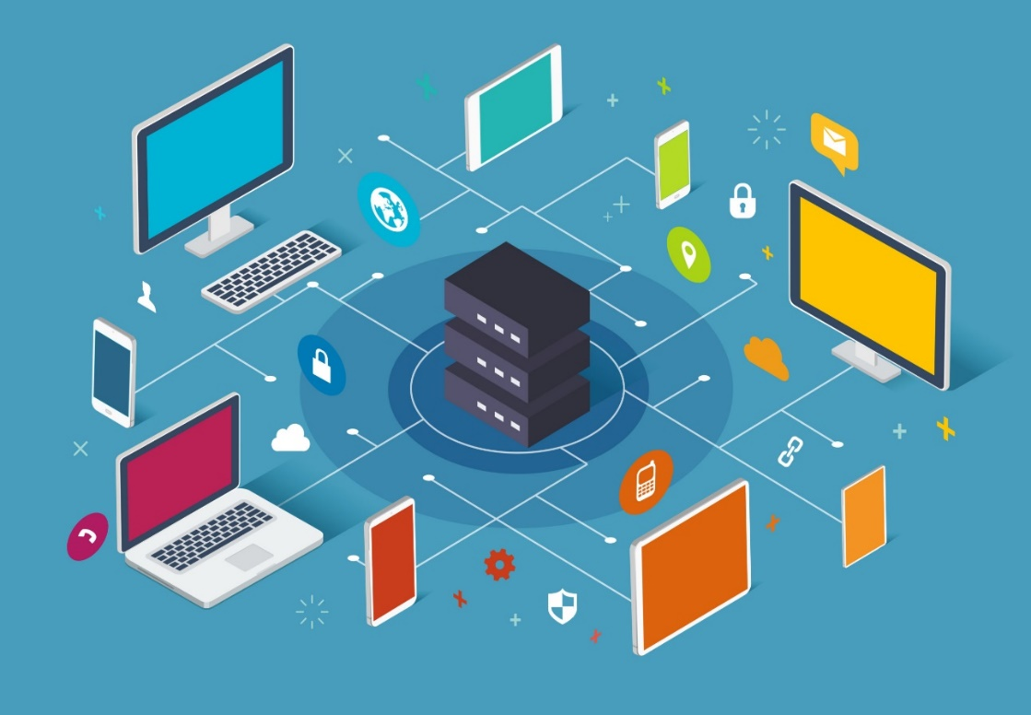Les TIC ont également changée la manière dont nous résolvons les problèmes grâce à des algorithmes sophistiqués, et des logiciels en facilitant la simulation et l’analyse des problèmes.

1. GOOGLE :

* Qu’est ce qu’est GOOGLE :

1. Google est une entreprise multinationale spécialisée dans les services et produits liés à l’informatique, particulièrement connue pour son moteur de recherche en ligne, fondée en 1998 par Larry Page et Sergey Brin, Google est devenue l’une des sociétés les plus influentes et importantes dans le domaine de la technologie .
2. Le moteur de recherche Google est le produit le plus connu de l’entreprise, il permet aux utilisateurs d’effectuer des recherches sur le Web .

* Les services de Google :



1. Google search : le célèbre moteur de recherche qui offre aux utilisateurs un accès à des informations sur l’ensemble du web.
2. Gmail : Un service de messagerie électronique populaire offrant des capacités de communication efficaces et de stockage.
3. Youtube : Une plateforme spécifiée à la visualisation de vidéos sur une multitudes de sujets intéressant.
4. Google drive : Un service de stockage dans le cloud pour stocker des fichiers, des documents, des photos avec la possibilité des partager ces documents et la fonctionnalité de collaboration.
5. Google Translate : Un outil de traduction de texte vers la langue désirée.
6. Google Play : une application disponible sur tous les appareils disposant du système d’exploitation Android, qui permet de télécharger une variété d’applications (jeux –application de transport –streaming …)
7. Google Maps : Un service de cartographie en ligne, il offre les fonctionnalités de navigation, localisation nous permettant de nous déplacer via les meilleurs itinéraires.

**Graphe de revenues annuel de Google et Tableau de statistiques des services de Google :**

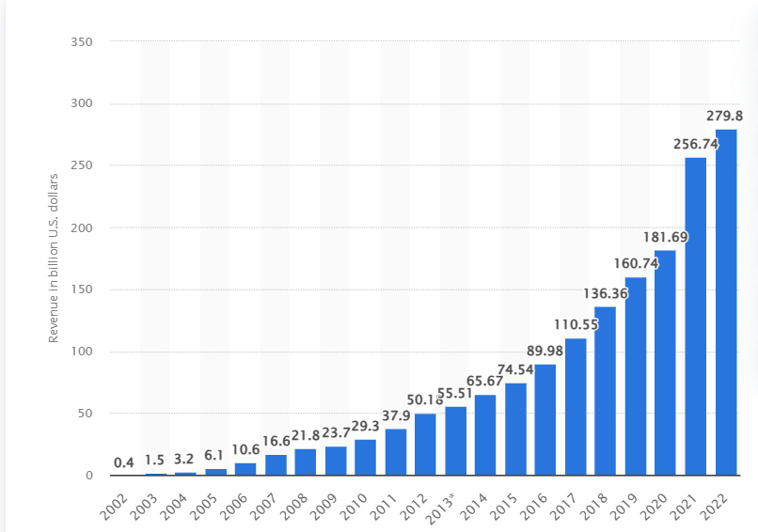

|  |  |  |
| --- | --- | --- |
| **Service** | **Chiffre d’affaires** | **Nbrs de téléchargements/utilisateurs** |
| Youtube | Les revenus publicitaires de YouTube sont estimés à plusieurs milliards de dollars par an, provenant principalement de la publicité diffusée sur la plateforme | Plus d’un milliard d’utilisateurs mensuels |
| Gmail | Les revenus directs de Gmail ne sont pas spécifiquement divulgués, mais il contribue aux revenus publicitaires globaux de Google | Plus d’un milliard d’utilisateurs actifs |
| Google search | La publicité sur la recherche Google constitue une grande part des revenus de Google, représentant des dizaines de milliards de dollars par trimestre | plus de 5 milliards de requêtes par jours |
| Google Maps | Les revenus directs de Google Maps ne sont pas toujours distincts, mais ils sont généralement intégrés dans les revenus publicitaires ou via des services payants pour les entreprises | Plus d’un milliard d’utilisateurs mensuels |
| Google Translate | Comme pour certains autres services, les revenus directs de Google Translate ne sont pas toujours spécifiquement rapportés, car il fait partie de l'écosystème Google | Utilisé par des centaines de millions de personnes quotidiennement |

1. Microsoft :

* Qu’est ce qu’est Microsoft :

Microsoft est une entreprise multinationale américaine spécialisée dans le développement , la fabrication , la License et la vente de logiciels , d’applications , de matériel informatique et de services fondée par Bill Gates et Paul Allen en 1975 , Microsoft est devenue l’une des entreprises technologiques les plus importantes et influentes au monde .

* Microsft Tools :

1. Microsoft Office : Une suite bureautique comprenant des applications telles que Word (pour le traitement de texte), Excel (pour les feuilles de calcul), PowerPoint (pour les présentations), Outlook (pour la messagerie électronique), et d'autres outils pour la productivité professionnelle.
2. Azure : La plateforme de cloud computing de Microsoft proposant des services d'infrastructure, de stockage, de bases de données, d'analyse de données, d'intelligence artificielle et de développement d’applications.
3. Visual Studio : Un environnement de développement intégré (IDE) pour la création d'applications logicielles sur différentes plateformes, y compris les applications web, mobiles et de bureau.
4. Power BI : Un outil d'analyse et de visualisation de données permettant de créer des tableaux de bord interactifs et des rapports pour les entreprises.
5. Share Point : Une plateforme de gestion de contenu et de collaboration en entreprise permettant le partage de documents, la collaboration d'équipe et la création de sites web.
6. Git and Github

* Qu’est ce qu’est Git :

Git est un logiciel de versions décentralisé, crée en 2005 par Linus Torvalds, le créateur du noyau linux. Il est largement utilisé par les développeurs pour gérer les changements apportés au code source au fil du temps.

Git permet de traquer tous les fichiers d’un projet et de faciliter le travail collaboratif en minimisant les risques de pertes de travail, il est devenu la norme mondiale pour le contrôle de version et est largement utilisé dans l’industrie du développement logiciel.

* Fonctionnement de Git :

1. **Stockage de fichiers** : Git stocke les différentes versions des fichiers d’un projet dans un serveur, permettant de reprendre le travail de la partie voulue.
2. **Branches :** Git permet de créer plusieurs branches pour développer des fonctionnalités spécifiques, pour créer une nouvelle branche « git checkout -b fonctionnalité_n »
3. **Commits :** Les développeurs peuvent commettre leurs modifications en utilisant la commande « git commit ».
4. **Index :** L'index est une zone de stockage temporaire où les développeurs peuvent formater leurs modifications avant de les appliquer. Il permet de vérifier les sums de contrôle et d'assurer l'intégrité des données
5. **Dépôts :** Un dépôt Git est composé de trois sections : le répertoire de travail (working tree), la zone d'index (staging area) et le répertoire Git (repository). Les fichiers sont extraits de la base de données compressée située dans le répertoire Git et sont stockés dans le répertoire de travail.
6. **Mise à jour et Fusion :** Pour mettre à jour votre dossier de travail local, utilisez la commande « git pull ». Pour fusionner les modifications d'une autre branche avec votre branche, utilisez la commande « git merge ».

* Utilisation avancée de Git :

1. **Rebasing :** Cette technique permet de fusionner une branche avec une autre en modifiant l'historique des commits, offrant un historique linéaire et plus clair .
2. **Bissection :** Aussi connue sous le nom de "git bisect", cette commande est utilisée pour trouver le commit à l'origine d'un bug en effectuant une recherche binaire dans l'historique des commits
3. **Restauration des fichiers :** Git offre plusieurs méthodes pour restaurer des fichiers, y compris à partir d'un commit spécifique ou de la zone de classement (index) .
4. **Gestion des branches :** Maîtriser les stratégies de fusion (merge) et de rébase est essentiel pour gérer efficacement les branches dans un projet Git.
5. **Utilisation de l’index :** Comprendre comment utiliser l'index (staging area) pour préparer et valider des modifications avant de les commettre est une compétence avancée importante.



* Qu’est ce qu’est GitHub :

GitHub est une plateforme web de contrôle de version et de collaboration, largement utilisée par les développeurs de logiciels. Lancée en 2008, elle repose sur Git, GitHub facilite le "social coding" en fournissant un service d'hébergement et une interface web pour les dépôts Git, ainsi que des outils de gestion pour la collaboration. Il s'agit essentiellement d'un réseau social pour les développeurs, offrant des fonctionnalités telles que le "forking" (ou embranchement).

* Sécurité sur Github :

1. **Utiliser HTTPS :** Protégez votre projet en utilisant HTTPS pour la communication chiffrée entre votre ordinateur et GitHub. Cela garantit que les données transmises entre les deux parties soient cryptées et sécurisées.
2. **Strategy wait on connect :** Activez cette option pour limiter les attaques par force brute des SSH. Cela vous aidera à prévenir l'épuisement des ressources sur le serveur.
3. **Utiliser des jetons :** Utilisez des jetons pour accéder à GitHub avec des privilèges d'administrateur sans entrer constamment votre mot de passe. Cela réduit les risques d'exposition de vos mots de passe.
4. **Utiliser des clès SSH :** Utilisez des clés SSH pour authentifier vous auprès de GitHub. Cela est plus sécurisé que d'utiliser des mots de passe et évite les problèmes de sécurité liés au stockage de mots de passe sur le serveur .
5. **Utiliser des fonctionnalités de sécurité spécifiques à GitHub :** GitHub propose plusieurs fonctionnalités de sécurité, telles que l'authentification deux facteurs (2FA), la protection contre les attaques par force brute et la détection des vulnérabilités potentielles dans vos projets .
6. comparaison entre GIT ET GITHUB

|  |  |  |
| --- | --- | --- |
| **Caractéristiques** | **Git** | **GitHub** |
| **Type de logiciel** | Système de gestion de versions décentralisé | Plateforme web de contrôle de version et de collaboration |
| **Créateur** | Linus Torvalds | Chris Wanstrath, Tom Preston-Werner, PJ Hyett |
| **Année de création** | 2005 | 2008 |
| **License** | Licence publique générale GNU version 2 | GNU version 2 Propriétaire |
| **Utilisation** | Utilisé localement pour gérer les versions de code source | Utilisé pour héberger des dépôts Git, faciliter la collaboration et le social coding |
| **Fonctionnalités** | Gestion de versions, branches, commits, fusion, etc. | Hébergement de dépôts Git, outils de gestion de projet, collaboration, pages GitHub, GitHub Desktop, etc. |
| **Sécurité** | Utilisation de clés SSH, HTTPS, jetons, etc. | Authentification à deux facteurs, protection contre les attaques par force brute, détection des vulnérabilités potentielles, etc. |

1. Conclusion

Les avancées technologiques telles que Git et GitHub ont révolutionné notre manière de collaborer et de communiquer, devenant des éléments incontournables dans le paysage professionnel contemporain. Leur valeur réside dans la promotion d'une culture d'apprentissage continu et d'une collaboration efficiente, offrant une plateforme pour préserver et développer des projets au fil du temps. Malgré ces avantages, l'abus de ces outils peut limiter les interactions directes et engendrer une saturation informationnelle. Ainsi, la conscientisation de leur impact sur la communication est essentielle pour établir des directives favorisant une utilisation responsable. La technologie demeure un atout majeur pour l'amélioration de la productivité et de la coopération, mais son utilisation doit être équilibrée pour préserver une interaction humaine riche et une gestion efficace de l'information.